ДЕЛА БИБЛИОТЕЧНЫЕ
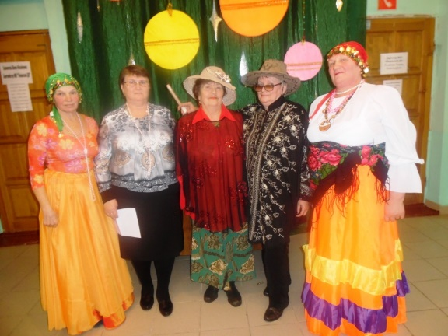
Старый Новый год
Как замечательно, что Новый год мы можем отмечать 2 раза! Старый Новый год – исторический феномен, который появился в связи с переходом с Юлианского календаря на более совершенный грегорианский в 1913 году. Разница во времени образовалась 13 суток. Поэтому старый Новый год встречают 14 января в полночь. Сохранились старые традиции: вся семья вечером садится за щедрый стол в чистой постиранной одежде. Этот вечер называют щедрым. После ужина надо зайти к соседям и попросить у них прощения за возможную вину, чтобы Новый год встретить в мире и согласии. Девушки – щедровальницы весело гуляют по селу под окнами домов, высматривая женихов. Юноши могут посвататься, но девушку надо найти только дома..!
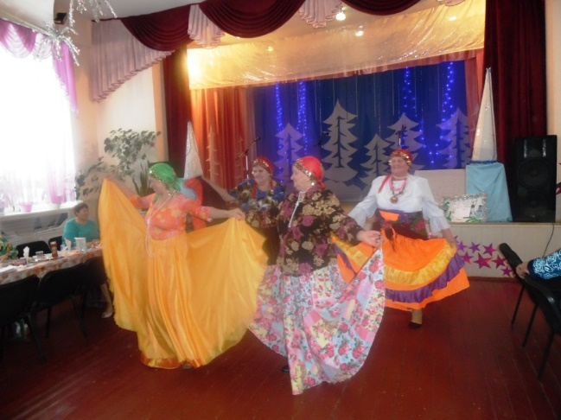
Интересно, что к 2100 году разница во времени накопится еще 1 сутки, и Рождество будут отмечать 8 января, а Старый Новый год 15 января.
Пенсионеры из села Верх-Рождества приняли активное участие в праздновании Старого Нового года, который проходил в Ножовском Доме культуры. Они подготовили интересный сценарий, встретили Огненного Петуха – символа 2017 года. Праздник получился очень ярким и веселым. Около елочки вместе с Дедом морозом пели зимние песенки, показывали сценки и танцы. Всех удивили пенсионеры из Верх-Рождества! Выступил ансамбль «Околица» и интермедию смешную показал, и цыганский танец станцевал, и «итальянцы» всех поздравили.
А какие костюмы у всех были яркие! Ай, да молодцы пенсионеры! Умеют творчески и артистично показать себя! Какой же праздник без застолья… Пенсионеры сами себе накрыли праздничный стол. Молодцы!

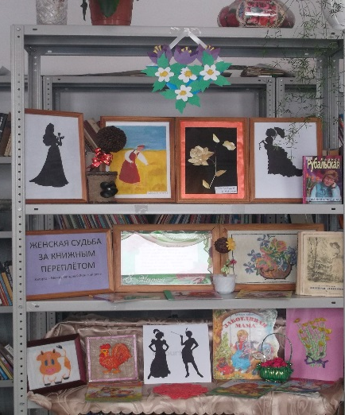
«Женская судьба за книжным переплетом»
В библиотеке к международному женскому дню, была оформлена книжная выставка «Женская судьба за книжным переплетом». Судя по названию не трудно догадаться, какие книги на ней представлены. Женский образ всегда волновал умы поэтов и писателей, у каждого из них была своя муза, которую воспевали в поэтических строках и преклонялись перед нею. На выставке представлены книги русских классиков и наших современников, где главной героиней является «её величество» женщина. Изюминкой этой выставки являются силуэты «Тургеневской барышни» дамы в шляпке и др.. Украшение выставки оригинальные поделки, сделанные руками наших постоянных читателей.

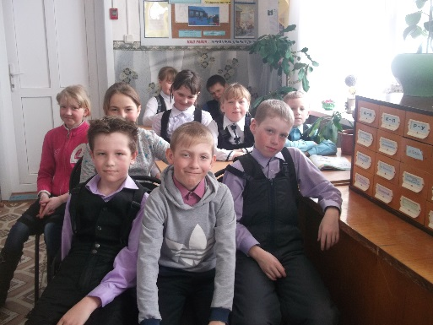
1 февраля в библиотеке прошел обзор литературы «Мир природы открываем с книгой», где были представлены самые красочные книги о природе, животных, птицах, которые не только привлекали внимание юных читателей, но и вызвали желание прочесть многие из них.

«Здоровый образ жизни»
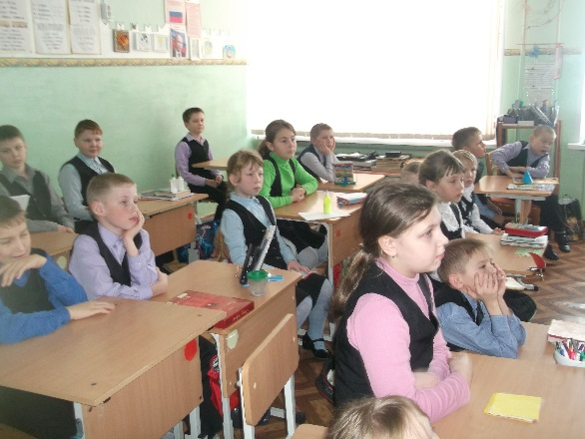
Здоровый образ жизни сегодня – это требование времени. Быть здоровым стало модно и престижно.
Библиотека работает по этому направлению, предусматривает мероприятия, которые активно пропагандирует по здоровому образу жизни, содействует организации досуга детей, подростков, молодёжи, пенсионеров, привлекает к чтению, знакомству с интересными людьми и их увлечению.
Проводятся беседы, часы общения, уроки здоровья, оформляются выставки и другое. 15 февраля для детей начальной школы был проведен урок здоровья «Здоровье и вредные привычки». Дети услышали о здоровье, что – это первая и важнейшая потребность человека, определяющая способность его к труду и обеспечивающее гармоническое развитие личности, так же услышали о факторах риска, вредных привычках, телемании, интернет-пристрастии, мобильных телефонах, как сигаретный дым воздействует на человека? Статистика. Воздействие алкоголя на организм. Как выглядит жизнь наркомана?
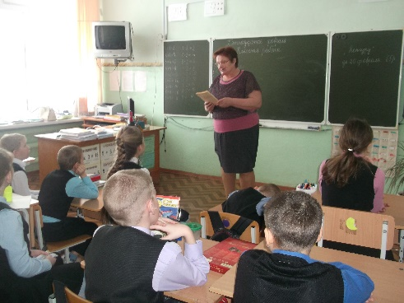
Здоровье – это бесценное достояние не только каждого человека, но и всего общества.
Здоровье помогает нам восполнять наши планы, успешно решать жизненные основные задачи, преодолевать трудности, а если придется, то и значительные перегрузки.
Доброе здоровье, разумно сохраняемое и укрепляемое самим человеком, обеспечивает ему долгую и активную жизнь. Присутствовало 20 человек.
Здоровый образ жизни!
Полезен он для всех.
Здоровый образ жизни!
Удача и успех.
Здоровый образ жизни!
Со мной ты навсегда.
Здоровый образ жизни!
Моя это судьба.

21 марта – Всемирный день поэзии.
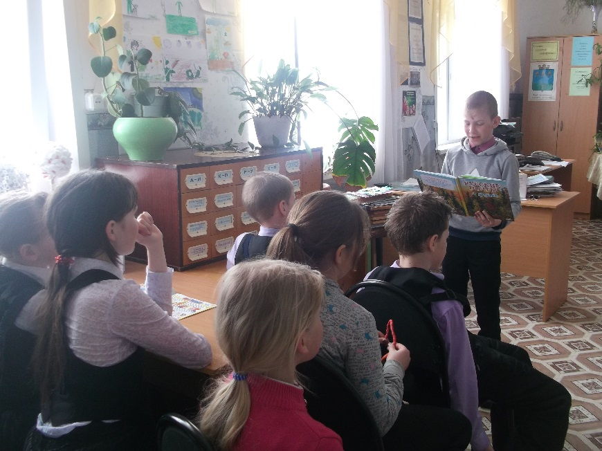
Этот день отмечают во многих странах мира.
Поэзия – особый мир, в котором душа отвлекается от обыденности и празднует свободу. Она есть слово, исходящее не столько от разума, сколько от сердца. В стихах дышит сама жизнь – это знают все, кто любит поэзию. Поэзия чарующе манит нас, как своей приятной, музыкальной, ласкающей ухо формой, так и своим ярким, картинно-выраженным и вдохновляющим содержанием.
В этот день Верх-Рождественнская сельская библиотека приняла участие в проведении этого дня. Пригласила детей младшего школьного возраста в поэтическую гостиную «Поэзия, как музыка души».
Звучали стихи А.С. Пушкина, А.А. Фета, Ф.Ш. Тютчева, С.А. Есенина, С.А. Баратынского, Н.А. Некрасова, И.А. Бунина, А.А. Блока, А.К. Толстого, К.Д. Бальмонта, А.Н. Майкова, И.С. Никитина.
Присутствующие с удовольствием поучаствовали в конкурсе чтецов «Мое любимое стихотворение». Все хором продолжали стихотворения блиц викторины «Продолжи четверостишие». На мероприятии была представлена выставка «Золотая россыпь стихов». Присутствовало 11 человек.
Так же прошла литературная встреча для дошкольников «Капели звонкие стихов», посвященная детским поэтам Борису Заходеру, Сергею Михалкову, Корнею Чуковскому, А.С. Пушкину. Присутствовало 15 человек.
Для Ш.К.Ч. была оформлена и предложена выставка «Поэтический дворик».
Создание стихов сравнимо с полетом птицы. Научиться этому невозможно, а вот научиться понимать поэзию под силу каждому. Любите поэзию, читайте стихи, они сделают нашу жизнь ярче, богаче и приятнее.

Акция «Исцеление чтением»
В Верх-Рождественской сельской библиотеке прошла акция «Исцеление чтением», приуроченная к международному Дню чтения вслух: 120 лет со дня выхода в свет книги Д.Н. Мамина – Сибиряка «Алёнушкины сказки». Приняли участие 3 группы. Дети детского сада, учащиеся 1,2-ых классов, учащиеся 4-ого класса.
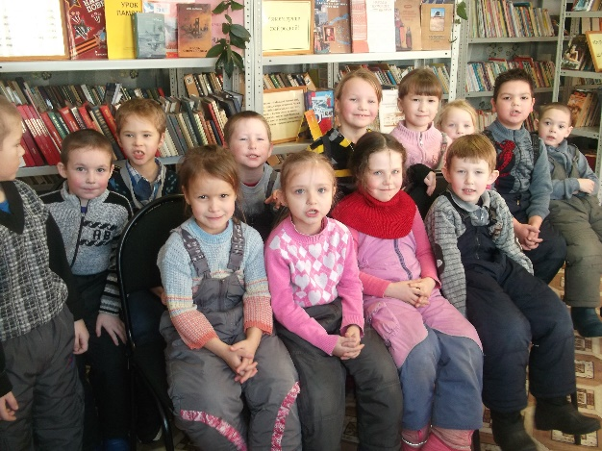
Дети детского сада с удовольствием слушали сказки. Библиотекарем были прочитаны сказки вслух: «Про храброго зайца – длинные уши, косые глаза, короткий хвост», «Сказочка про козявочку». Присутствовало 13 человек.

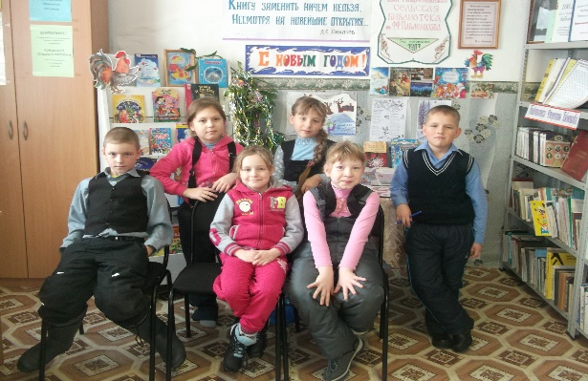
Для учащихся 1,2 классов «Сказка про комара комаровича – длинный нос и про мохнатого Мишу – короткий хвост». Присутствовало 6 человек.

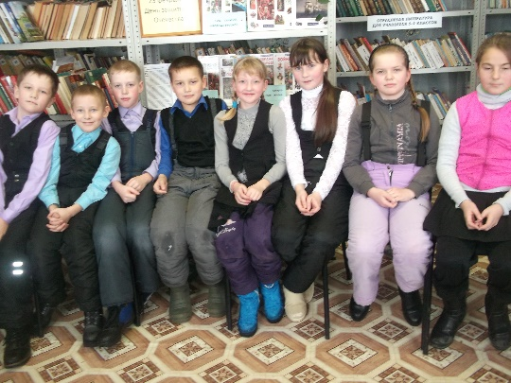
Для учащихся 4 класса «Сказки Ванькины именины». Ученики 4 класса сами активно читали вслух для своих друзей. Обсуждали прочитанное, размышляли о героях и сюжетах прочитанной сказки. Присутствовало 8 человек.

